**Cystická fibróza** (cystic fibrosis, dále jen „CF“) je vrozené onemocnění vyvolané mutacemi genu pro transmembránový regulátor vodivosti (cystic fibrosis transmembrane conductance regulator, dále jen „CFTR“) projevující se především chronickým sinopulmonálním onemocněním, postižením trávicího ústrojí s poruchou stavu výživy, vysokou koncentrací chloridů v potu a obstruktivní azoospermií.20 **Mutace CFTR se obvykle rozdělují do šesti tříd (I – VI)** podle druhu defektu, druh defektu také přibližně určuje míru klinického postižení nemocného – viz níže Figure 4 dle21.

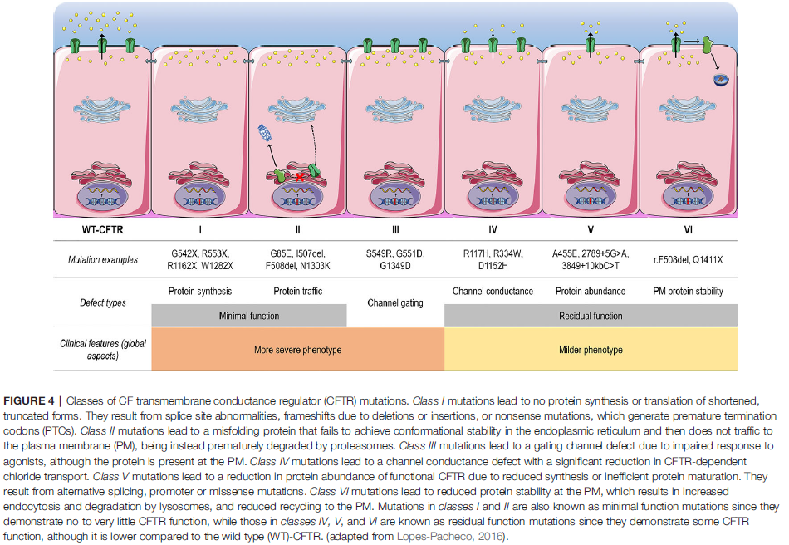

Bylo popsáno více než 2000 variant genu CFTR, z nichž nejméně 360 způsobuje onemocnění CF 24.

K 1.9.2020 bylo v národním registru ČR cystické fibrózy evidováno **672 pacientů** 22. Dle evropského registru ECFSPR **za rok 2018 mělo v ČR 85% pacientů mutaci v F508del (třída II), z toho cca polovina byli homozygoti** 23.

Od roku 2012 jsou k dispozici pro klinické využití tzv. modulátory CFTR proteinu. **Modulátory CFTR proteinu** lze obecně dělit na korektory a potenciátory. Korektory jsou látky, které zvyšují množství CFTR proteinu v buněčné membráně, kdežto jako potenciátory označujeme látky, které napravují porušenou funkci CFTR proteinu. Mezi korektory lze řadit látky účinné u mutací tříd I, II, V a VI, kdežto potenciátory (ivacaftor) užíváme u mutací tříd III a IV. 20

Znázornění různých **léčebných strategií obnovujících funkci CFTR** ukazuje Figure 3 dle24.

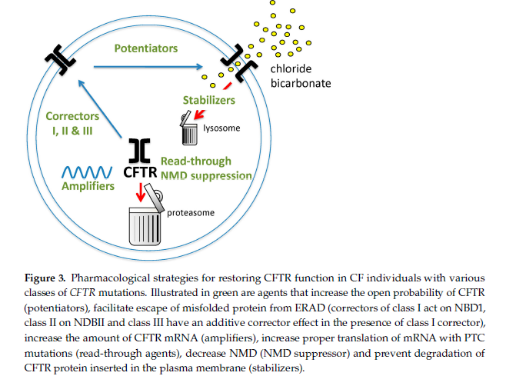

**Aktuálně k 13.6.2021 jsou v ČR registrovány 4 přípravky pro léčbu CF. Jejich přehled, včetně schválených indikací (k 13.6.2021) , jejich dávkování a farmakokinetického srovnání ukazuje tabulka níže**:

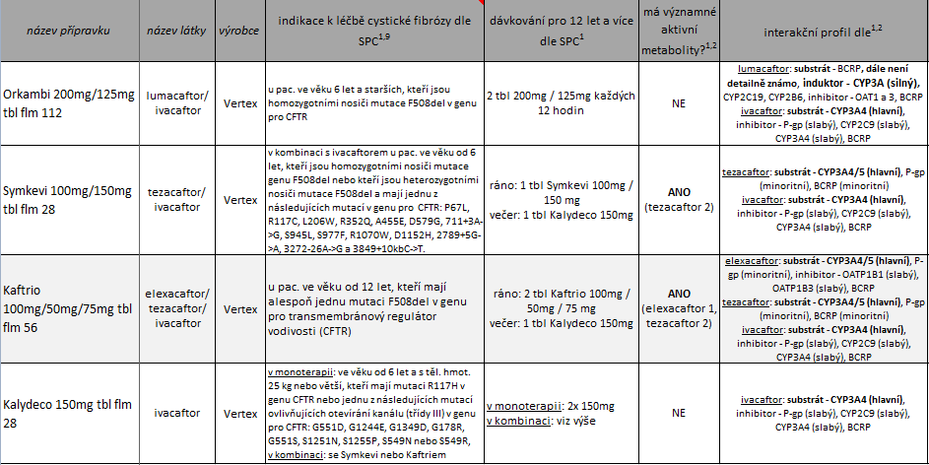

Aktuálně používané látky jsou: potenciátor (ivacaftor), korektory (lumacaftor, tezacaftor a elexacaftor).

**Kaftrio je zatím nejnověji registrovaný přípravek s nejširším spektrem indikací (viz výše), jedná se o kombinaci potenciátoru ivacaftoru se dvěma korektory (ty ochraňují „špatně složený“ protein před degradací proteozomem) - tezacaftor je korektor třídy I (viz výše Figure 3), který stabilizuje rozhraní mezi NBD1 CFTR proteinu a membránu překlenujícími doménami 1 a 2 (tzv. NBD1 – MSD1/2 korektor), elexacaftor je korektor třídy III, který stabilizuje F508del – NBD1 a tím ovlivňuje „rozbalovací“ proces NBD1 (elexacaftor má aditivní „korigující“ efekt v přítomnosti třidy I korektoru tezacaftoru).**24

**Klinické porovnání modulátorů CFTR proteinu:**

Vzhledem k výše uvedeným rozdílným indikacím přípravků modulátorů CFTR proteinu lze pacienty s CF rozdělit na 4 skupiny (včetně uvedení možných komparátorů – přípravek **Kaftrio lze použít u všech 4 podskupin pacientů**):

* pacienti homozygotní pro F508del mutaci (Symkevi, Orkambi),
* pacienti heterozygotní pro F508del mutaci s G mutací12 (Kalydeco),
* pacienti heterozygotní pro F508del mutaci s RF mutací16 (Symkevi),
* pacienti heterozygotní pro F508del mutaci s MF mutací3,25 (tady je použitelné jen samotné Kaftrio).

**V Evropě jsou Orkambi, Symkevi a Kalydeco použitelné od 6 let věku, Kaftrio až od 12 let věku. Americká FDA umožňuje Kalydeco už od 6 měsíců věku, Orkambi od 2 let věku a Symdeko od 6 let (jako v Evropě)4. Dle FDA je Kaftrio od 9.6.2021 možno nově podávat už od 6 let věku27.**

**Americká FDA také umožňuje podávat všechny přípravky modulátorů CFTR proteinu na mutace CFTR genu i na základě odpovědi založené na datech in vitro28,29 (konkrétně se testuje míra chloridového transportu v buňkách štítné žlázy krys Fischer exprimujících mutantní CFTR protein), nejen tedy na základě výsledků klinických studií, jako má EMA - tak lze Kaftrio použít v USA i na mutace CFTR neobsahující F508del mutaci, pokud je účinný dle in vitro dat30.**

Společné srovnání bezpečnosti všech přípravků modulátorů CFTR proteinu dle zdroje pod poznámkou4 podle míry vysazení léčby pro NÚ:

Kalydeco 1,2% (95%CI 0.3 až 2,5)

Orkambi 6,3% (95%CI 3.7 až 9.6)

Symkevi 2,5% (95%CI 0.1 až 8.3)

Placebo 2,1% (95%CI 1.1 až 3.4)

Podle dvou studií u Trikafty byla míra 1,0 % (2/202 během 24 týdnů) a 0% (0/55 během 4 týdnů)

Srovnání účinnosti přípravků jen u pacientů homozygotních pro F508del mutaci dle zdroje v pozn.4 v parametru ppFEV15:

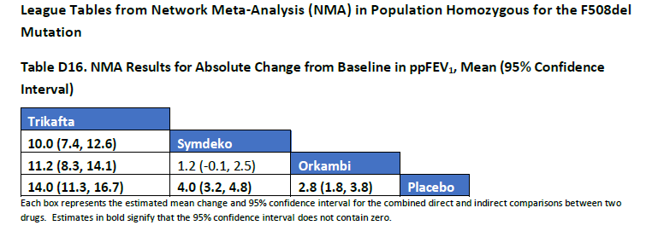

Trikafta = Kaftrio

Symdeko = Symkevi

Srovnání účinnosti přípravků modulátorů CFTR proteinu dle jednotlivých populací v různých parametrech dle zdroje v pozn.10:

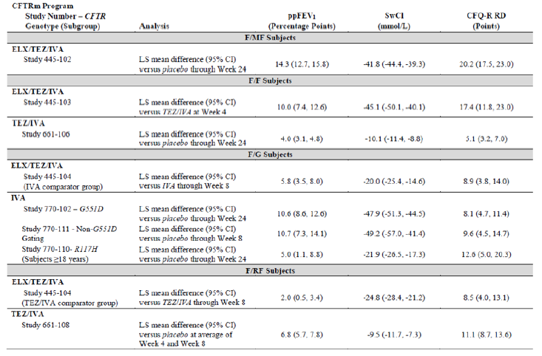

**Tabulka 10**



Srovnání účinnosti přípravků modulátorů CFTR proteinu dle jednotlivých populací v parametrech získaných roků života a QALY (roky života v plné kvalitě) vůči

podpůrné léčbě dle modelace podle zdroje v pozn.4:

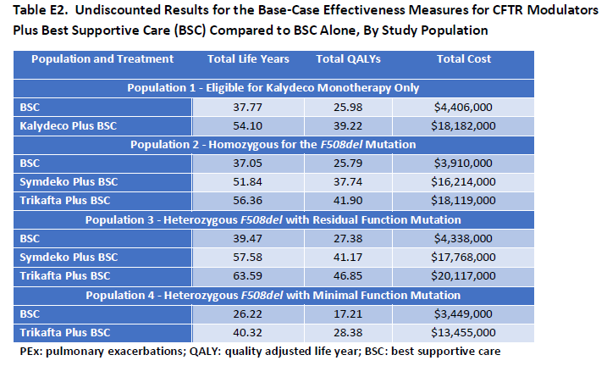

Trikafta = Kaftrio

Symdeko = Symkevi

Dle droje4 při modelaci použití Kaftria už od 6 let věku (v populaci heterozygotních pro F508del mutaci s MF mutací) přinese Kaftrio oproti výše uvedenému QALY (které bylo modelováno pro pacienty od 12 let) dalších 2,8 QALY navíc.

**Shrnutí klinického porovnání:**

**Kaftrio je jedinou v současnosti použitelnou účinnou terapií u pacientů heterozygotních pro F508del mutaci s MF mutací3,25, ve všech ostatních populacích pacientů, kteří mají alespoň jednu mutaci F508del je Kaftrio prokazatelně účinnější než porovnávané komparátory Kalydeco, Orkambi, Symkevi – např. v parametru QALY přináší (dle modelace) Kaftrio přínos 4 – 7,5 roků života v plně kvalitě navíc oproti komparátorům z celoživotní perspektivy.**

**Z hlediska bezpečnosti je Orkambi aktuálně jediným přípravkem (oproti ostatním přípravkům CFTR modulátorů), který je statisticky významně horší než placebo. Bezpečnost Kaftria bude velmi pravděpodobně srovnatelná se Symkevi a Kalydecem. Orkambi má také nejvyšší interakční potenciál – jako jediný CFTR modulátor je silným induktorem či inhibitorem metabolizujících enzymů (konkrétně je silným induktorem CYP3A).**

**Farmakoekonomická analýza:**

Použitý model – CMA (poměr cen za jednoroční léčbu daným přípravkem vůči Orkambi z jednotkových cen s DPH při zohlednění obratových bonusů v FN Olomouc), CEA (ICER (tj. cena za 1% změnu ppFEV15 navíc při použití Kaftria oproti komparátoru za 8 týdnů léčby7), včetně 95% CI), CUA (konkrétně RR CUR pro QALY (QALY přednostně nediskontované – je to přesnější parametr přínosu než diskontované QALY), CAVE! CUA zjednodušeně předpokládá, že během léčby Kaftriem vs komparátorem bude v každém okamžiku stejná průměrná hodnota RR QALY mezi přípravky), Diskontace – 3% za rok (použito pro zjištění rozmezí RR CUR, které bylo počítáno dle rozmezí hodnot QALY z probabilistické analýzy sensitivity (dle zdroje z pozn. 4)), nediskontované QALY bylo použito pro bodové hodnoty RR CUR pro QALY a bylo počítáno z Table E2 (ze zdroje v pozn. 4), Analýza senzitivity – byly použity hodnoty QALY z probabilistické analýzy sensitivity (dle zdroje z pozn. 4) pro potřeby zjištění rozmezí RR CUR, Použité dávkování přípravků – dle SPC1

Výsledky CMA: Výsledky CEA:

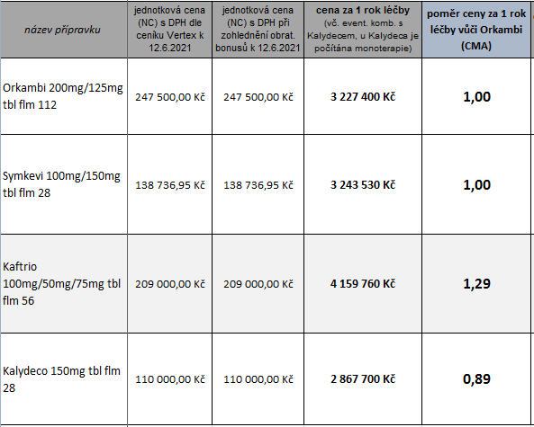

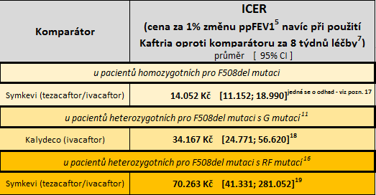

Výsledky CUA:

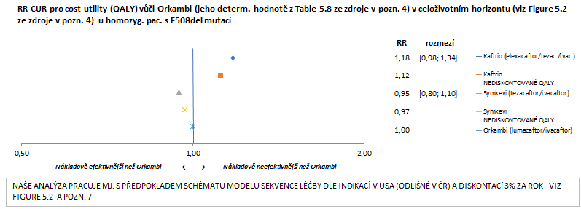

Výsledky CUA:

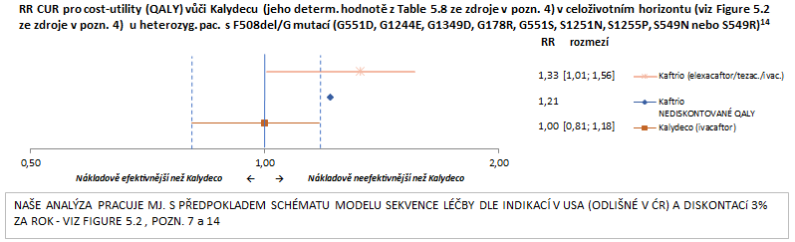

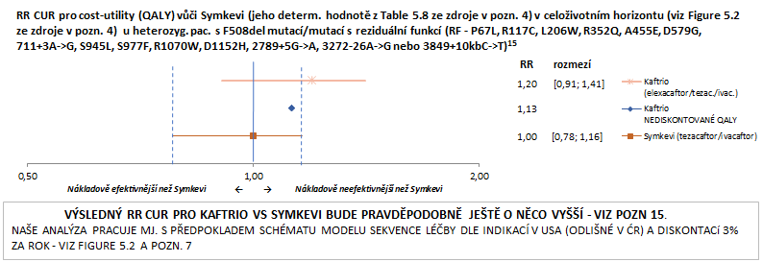

**Závěr:**

**Oproti závěrům klin. porovnání (viz výše) je léčba Kaftriem o 29% nákladnější než léčba Orkambi či Symkevi (za rok činí tento rozdíl cca 920.000 Kč) a o zhruba 40% dražší než Kalydecem (za rok činí tento rozdíl cca 1.300.000 Kč). Kaftrio je jedinou v současnosti použitelnou účinnou terapií u pacientů heterozygotních pro F508del mutaci s MF mutací3,25, ve všech ostatních populacích pacientů, kteří mají alespoň jednu mutaci F508del je Kaftrio velmi pravděpodobně lehce nákladově nepřínosnější než komparátory, i když je prokazatelně účinnější – průměrný rok života prožitý v plné kvalitě vychází při terapii Kaftriem o 15 – 21% dráž než léčba komparáterem (viz výsledky CUA výše) u příslušných podskupin pacientů. Z těchto podskupin vychází (dle CEA a CUA) Kaftrio nákladově nejefektivnější u pacientů homozygotních pro F508del mutaci. U pacientů heterozygotních pro F508del mutaci s G mutací12 či heterozygotních pro F508del mutaci s RF mutací16 je třeba (vzhledem k výrazně nižším ročním nákladům komparátorů) zvážit v 1. linii léčbu Kalydecem resp. Symkevi. Je ale nutno počítat s určitou mírou nejistoty při odhadu dlouhodobého přínosu léčby, pro prozatímní nedostatek dlouhodobých účinnostních dat. Nelze nepřipomenout doporučení ze Společného stanoviska VZP ČR a MPSCF ČLS JEP k použití Kaftria31 ze dne 15.6.2021: celkový počet pacientů indikovaných ke Kaftriu za VZP ČR by měl být 225 – jen pacienti s F508del/MF ? (FN Olomouc je v seznamu indikujících specializovaných center).**

Zpracoval: Mgr. Jaroslav Duda 17.6.2021

Použité zdroje a poznámky:

1. AISLP - 2021.2k, stav k 1.5.2021
2. Dle interakčního softwaru na www.youscript.com ze dne 12.6.2021
3. MF (minimal function - tj. mutace s minimální funkcí) mutace je definována (dle 1) tak, že buď nevede k žádné produkci CFTR proteinu (např. mutace třídy I) nebo vede k produkci CFTR proteinu, který je nefunkční z hlediska transportu chloridových iontů a je nepravděpodobné, že bude odpovídat na jiné modulátory CFTR (TEZ, IVA nebo TEZ/IVA).
4. Tice JA et al. Modulator Treatments for Cystic Fibrosis: Effectiveness and Value; Final Evidence Report and Meeting Summary. Institute for Clinical and Economic Review, September 23, 2020
5. ppFEV1 (percent predicted forced expiratory volume in 1 second) - jedná se o procenta předpokládaného usilovného výdechového objemu za 1 sekundu - dle zdroje z pozn. 4
6. For patients who are heterozygous for the F508del mutation with a residual function mutation, we used the efficacy for Trikafta from the population who are heterozygous for the F508del mutation with a minimal
7. Předpoklady modelu ve zdroji uvedeném pod pozn. 4: * no ppFEV1 decline on drug for 2 years and then a decline that is 50% of the standard care rate thereafter (viz např. Figure 2 v příloze), * same long-term effect for all CFTR modulator drugs, even though they had different initial effects on ppFEV1
8. Volkova N. et al. Disease progression in patients with cystic fibrosis treated with ivacaftor: Data from national US and UK registries. *Journal of Cystic Fibrosis* 19 (2020) 68–79
9. Databáze léků na www.sukl.cz ze dne 13.6.2021
10. Europea Medicines Agency. Committee for Medicinal Products for Human Use. Assessment report Kaftrio. 25 March 2021
11. V komparátorové i intervenční větvi bylo zastoupeno cca 18% pacientů s mutací R117H, která patří mezi mutace s reziduální funkcí (RF) patřící do mutační třídy IV. Ostatní pacienti měli "gating mutace" (G – viz níže pozn. 12), které patří do mutační třídy III. Všichni měli 12 let a výše.
12. Pacienti měli následující G mutace (v souladu s SPC Kalydeca): G551D, G1244E, G1349D, G178R, G551S, S1251N, S1255P, S549N a S549R.
13. Pacienti ve studii měli 6 let a výše !
14. Pro Kalydeco jsem vzal pro modelaci populaci 1 z Figure 5.2 (viz příloha) (ppFEV1 pro ivacaftor je předpokládáno 10,0), pro Kaftrio jsem vzal pro modelaci populaci 3 z Figure 5.2 (ppFEV1 pro Kaftrio je předpokládáno 13,8, ppFEV1 pro ivacaftor je předpokládáno 4,7 , ppFEV1 pro Symkevi je předpokládáno 6,8) - rozdíl v celk.QALY mezi Kalydeco (populace 1) a Kalydeco+pak Symkevi (v populaci 3) je minimální (20,54 vs 20,93) i když jsou poměrně výrazné rozdíly v předpokládaných účinnostech ivacaftoru v obou populacích (tzn. tento rozdíl v účinnostech ivacaftoru nemá vliv na celk.QALY v modelu!, vzhledem k podobně předpokládané účinnosti Symkavi a Kalydeca v populaci 3 je možno výsledek modelace předpokládat téměř stejný při následné posloupnosti léčby v populaci 3: Kalydeco (od 6 měs. do 12 let), pak Kaftrio. Předpokládaná účinnost Kaftria v modelaci popul. 3 (tj. ppFEV1 = 13,8) zhruba odpovídá prostému součtu hodnot ppFEV1 z tabulky 10 vzhledem k určité nejistotě odhadů (tj. 10,6 z Kalydeca (ovšem pro věk od 6) a 5,8 z Trikafty).
15. Pro modelaci byla vzata populace 3 s účínností ppFEV1 6,8 pro Symkevi a předpokládanou účinností ppFEV1 13,8 pro Kaftrio - dle výsledků head to head studie 445-104 (viz Tabulka 10 dle zdroje v pozn. 10) bylo Kaftrio oproti Symkevi účinnější jen o 2,0 ppFEV1, tzn. prostý součet (2,0 + 6,8) je cca 8,8 ppFEV1 Kaftrio vs placebo, což je méně než předpokládaných 13,8 - tzn. výsledný RR CUR pro Kaftrio vs Symkevi bude pravděpodobně ještě o něco vyšší.
16. RF (rezidual function - tj. mutace s reziduální funkcí ): P67L, R117C, L206W, R352Q, A455E, D579G, 711+3A->G, S945L, S977F, R1070W, D1152H, 2789+5G->A, 3272-26A->G nebo 3849+10kbC->T
17. Data (ze zdroje v pozn. 4) čerpána ze studie trvající jen 4 týdny, pro 8 týdnů jsem předpokládal stejnou diferenci v ppFEV1 Kaftrio vs Symkevi za 8 týdnů jako za 4 týdny.
18. Dle zdroje pod pozn. 10. ICER Kaftria (1% změna ppFEV1 navíc) oproti Kalydecu bude pravděpodobně nižší u pacientů s mutací R117H (viz Tabulka 10)
19. Dle zdroje pod pozn. 10.
20. Fila L. Modulátory CFTR proteinu. *Farmakoterapeutická revue*. 2019. 06
21. Lopes-Pacheco M. CFTR Modulators: The Changing Face of Cystic Fibrosis in the Era of Precisio Medicine. *Frontiers in Pharmacology*. 2020, February . Vol.10
22. Dřevínek P. et al. Doporučení pro léčbu cystické fibrózy přípravkem Ivakaftor-Tezakaftor.Elexakaftor (Kaftrio®). MPSCF ČLSJEP. 8.prosince 2020.
23. ECFS Patient Registry. Annual Data Report. 2018
24. Bergeron C. et al. New Therapie to Correct the Cystic Fibrosis Basic Defect. *International Journal of Molecular Sciences* 2021, 22, 6193.
25. MF (mutace s minimální funkcí) mutací, na které účinkuje Kaftrio je celá řada. Nejčastější alely s MF hodnocené ve studii s Kaftriem byly: G542X, W1282X, R553X a R1162X; 621+1G→T, 1717-1G→A a 1898+1G→A; 3659delC a 394delTT; CFTRdele2,3; a N1303K, I507del, G85E, R347P a R560T – dle zdroje uvedeném pod poznámkou 26.
26. Kaftrio. Souhrn údajů o přípravku. Z databáze léků na www.sukl.cz ze dne 13.6.2021
27. Cystic Fibrosis Foundation. FDA Approves Trikafta for Children Ages 6 Through 11 With Certain Mutations. Publihed on June 9, 2021
28. Trikafta. Prescribing Information. Approved December 2020
29. Durmowicz AG. Et al. The U.S. Food and Drug Administration’s Experience with Ivacaftor in Cystic Fibrosis. Establishing Efficacy Using In Vitro Data in Lieu of a Clinical Trial. *Ann Am Thorac Soc* Vol 15, No 1, pp 1–2, Jan 2018
30. Simon RH. Cystic fibrosis: Treatment with CFTR modulators. UpToDate. Topic 118899. Version 24.0
31. Společné stanovisko VZP ČR a MPSCF ČLS JEP. Doporučené podmínky použití léčivého přípravku s obsahem kombinace účinných látek ivakaftor, tzakaftor a elexakaftor v indikaci léčby cystické fibrózy a síť indikujících specializovaných center. 15.6.2021

**Přílohy:**

Schéma léčby pro model CUA dle zdroje pod pozn. 4:

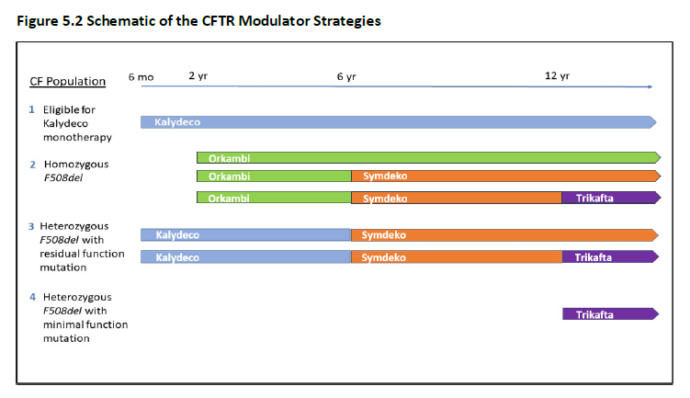

Symdeko = Symkevi Trikafta = Kaftrio

Figure 2 – průběh vývoje hodnoty ppFEV1 při dlouhodobější léčbě ivacaftorem podle zahraničních registrů pacientů s CF (dle zdroje pod pozn. 8):

